实验 数据库设计

班级 | 计算机22-2班 | 学号 | 22023237 | 姓名 | 詹宇昊

【实验目的与要求】
实验目的：熟悉需求分析，学会绘制E-R图，转换关系模型，回顾建表SQL语句。
实验要求：
1．根据需求分析设计E-R图
2．E-R图向关系模型的转换
3．关系模型数据库的物理实现
【实验原理】
DBMS环境的使用
【实验主要步骤】
（1）设计能够表现出车队、车辆和司机关系的数据模型。
① 确定车队、车辆和司机实体的属性和码。
车队：车队号、车队名，码为车队号
车辆：车牌号、厂家，出厂日期，码为车牌号
司机：司机编号、姓名、电话，码为司机编号
② 确定实体之间的联系，给联系命名并指出联系的类型。
每个车队可聘用若干司机，但每个司机只能应聘于一个车队，车队与司机联系类型是1：n，联系名称：聘用；每个车队可以拥有若干车辆，但每辆车只能属于一个车队，车队与车辆联系类型是1：n，联系名称：拥有；每个司机可以使用多辆车，每辆车可被多个司机使用，车辆与司机联系类型是m:n，联系名称为：使用。
③ 确定联系本身的属性。
联系“聘用”的属性有“聘用开始时间”和“聘期”两个属性，联系“使用“有“使用日期”和“公里数”两个属性。
（2）根据设计的E-R图，转化为关系模型。标清主键等内容。分为实例联系两部分书写
- 实体
车队（车队号，车队名）
车辆（车牌号，厂家，出厂日期）
司机（司机编号，姓名，电话）
- 联系
聘用（车队号，司机编号，聘用开始时间，聘期）
使用（车牌号，司机编号，使用日期，公里数）
- 根据给出的关系模型设计表，自定义表结构。给出数据字典并写出建表语句。数据库名为姓名缩写。
create database zyh;
use zyh;
create table motorcade(
-> motorcade_id char(3) primary key,
-> motorcade_name char(8) not null
-> );
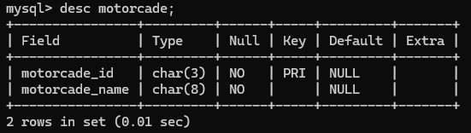
create table car(
-> car_id char(8) primary key,
-> factory varchar(16),
-> date date
-> );
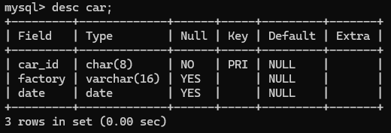
create table driver(
-> driver_id char(8) primary key,
-> driver_name varchar(8) not null,
-> telenumber varchar(13)
-> );
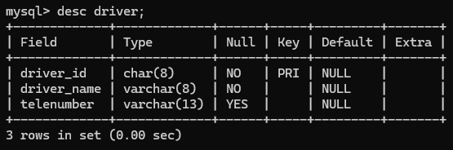
create table employee(
-> motorcade_id char(3),
-> driver_id char(8),
-> starttime date,
-> totaltime varchar(16),
-> primary key(motorcade_id,driver_id),
-> constraint em1 foreign key (motorcade_id) references motorcade(motorcade_id),
-> constraint em2 foreign key (driver_id) references driver(driver_id)
-> );
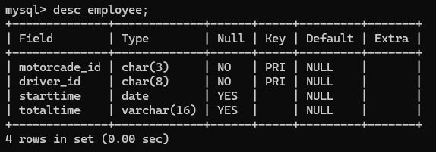
create table used(
-> car_id char(8),
-> driver_id char(8),
-> usetime varchar(16),
-> kilometers decimal(8,2),
-> primary key(car_id,driver_id),
-> constraint use1 foreign key (car_id) references car(car_id),
-> constraint use2 foreign key (driver_id) references driver(driver_id)
-> );
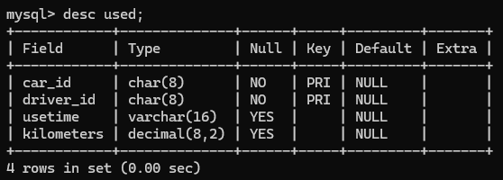

【实验总结】
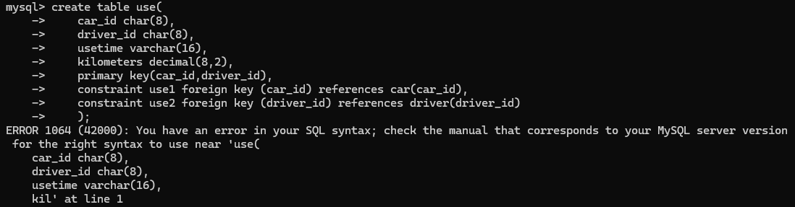
在我建最后一个“使用”关系模型的表时，出现了一个SQL语法错误，我一开始还以为是使用了decimal类型时出现了错误。

事实上是因为，use作为MySQL的一个关键字，不能用来命名一个表或列。

解决方法：修改表名为“used”

